小学语文游戏化学业质量测评的实践研究
开题报告
常州市博爱小学
一、课题提出的背景
1.国家政策出台彰显学业质量测评的重要性
自2020年起，国家教育部相继出台与“教育质量评价”相关的文件，足已可见新时代教育评价改革势在必行。2020年中共中央、国务院印发的《深化新时代教育评价改革总体方案》指出要扭转不科学的教育评价导向。2021年3月由教育部等六部门印发的《义务教育质量评价指南》提出学业发展包括学习习惯、创新精神、学业水平三大主线。2021年7月中共中央、国务院印发《关于进一步减轻义务教育阶段学生作业负担和校外培训负担的意见》指出：“小学一二年级不得进行纸笔考试，其他年级只能进行期末考试”。这一系列文件的出台意味着教育进入核心素养时代，我们要紧握教育评价的指挥棒，更新教育评价观念，创新学业评价方式方法，真正贯彻“以人为本”。
2.构建科学测评理念是走向素养立意的关键
2022年4月出台的《义务教育课程方案和课程标（2022年版）》明确了语文学科素养，并且分学段确立了学业质量标准，实现了内容标准与学业质量标准的有效统整，将改进教育评价作为课程实施有效落实的关键环节。围绕立德树人这一根本任务，充分发挥语文课程的育人功能和奠基作用，以促进学生核心素养发展为目标，树立素养本位的评价理念，为评价实施与反馈提供了科学依据，有利于促进“教”“学”“评”的有机衔接。
3.小学生学业评价存在的问题亟待有效改善
当前小学生学业评价存在一定的实际障碍。从评价内容看，语文学科知识与技能是评价的重要内容，对学生的学习态度、兴趣养成、学习习惯、思维能力等重视程度有待加强。从评价方式看，过度关注结果忽视过程；侧重外部评价而忽视内部评价；重视量化评价而忽视质性评价；强调知识评价而漠视情感态度价值观评价等问题。从评价主体来看，小学生的主体地位不突出，教师的指导作用被削弱。因此对小学生学业评价进行研究，可以有效推动语文学业质量评价的创新发展，从而促进学生核心素养的发展。
二、课题的研究价值
1.有效落实“双减”背景下的素质教育，促进学生核心素养的发展、提升
本研究旨在探索实践一种更具趣味性、更符合学生发展认知的游戏化学业质量测评方式，是对传统纸笔测试的变革探索，是对机械刻板的评价方式的摒弃，符合“减负增效”的理念，让素质教育又有了实质性的进步。以语文课程学业质量标准为基点，探索更为立体的核心素养测评“领域”。
2.增强过程性评价的科学性、整体性，推动教学评一致
本研究聚焦的游戏化学业质量测评是综合评价方式的实践探索。游戏化概念的引入无疑拓宽了学业测评的传统表现形式，以学生喜闻乐见的方式有效提升了其参与性和互动性，从而让过程性评价更具科学性、整体性。以学业质量标准为核心，启发更多一线教师进行小学语文学业质量测评的游戏化实践，期望学生的学及评与教师的教更好地协同发展，从而落实“教学评一体化”，促进对新课标的探索实践。
三、核心概念的界定
1.游戏化
“游戏”一词，《辞海》中是这样定义：以直接获得快感为主要目的，且必须有主体参与互动的活动。游戏本质上是一种社会性活动，是儿童在虚拟的情境中运用自己的能力以某种方式完成一定的游戏任务，从而可以获得一种成功感。
而游戏化是指在非游戏情境中使用游戏设计元素，将游戏机制整合到非游戏活动中。其核心是谋求游戏般的乐趣，吸引和激励参与者主动投入活动，以此获得认知、情感、个性及社会性的发展。
2.学业质量测评
学业质量测评是一种以核心素养为基点，在有效对接学业质量标准的前提下，对学生的语文能力、思维品质、学习方法与策略等进行综合评定的考核形式。
3.小学语文游戏化学业质量测评
小学语文游戏化学业质量测评是指将游戏或者游戏的元素、理念或设计应用到学业质量测评过程中，观察学生在游戏化的真实任务情境中运用所学知识和经验解决实际问题能力的表现性评价。本课题通过分解转化形成阶段性测评目标，设计帮助学生解决实践性问题的游戏化任务，触发学生的相关行为表现，进而借助评估量表来考查学生语文核心素养的形成与发展。在此基础上，建构了游戏化学业质量测评模型，各部分相互关联，围绕测评目标依次展开，将学生的行为表现和测评的评分锚点相互对应，让复杂的表现行为呈现出良好的内容结构，保证测评的效度。
四、国内外研究现状
1.关于游戏化的研究
“游戏化”这一研究领域的发展时间较短，2011年后被尝试应用到了教育领域。目前游戏化在教育领域已经逐渐发展成为一个独立的研究主题，越来越多基于游戏的教学、学习和评价的研究和实践成果为游戏化的发展提供了坚实的理论基础。Huang和Soman指出在教育中，游戏化是指在教学过程中引入游戏元素，包括时间限制、分数、等级、奖章和排行榜；Hunicke et al.提出的机制动态美学框架构建一个让学习者身临其境的互动学习环境，提供多种游戏元素以达到促学的效果。张金磊与张宝辉认为，游戏化活动主要分为两类，即数字化游戏和游戏活动，教师依据学习者对游戏自然爱好的心理特点和对多画面互动媒体的偏好，把游戏活动作为与学习者沟通的桥梁，使信息传递、接受的过程更加生动有趣，而不是传统的单向说教模式。
有关游戏化评价的研究尚处于探索阶段。证据中心设计理论是游戏化研究中最常用的概念框架之一，适用于游戏化形成性评价。该框架有三个主要的理论模型：能力模型、证据模型和任务模型，可以帮助研究者将想要评价的内容与学习者在复杂环境下的行为联系起来，在不打断学习者思考或学习的情况下进行游戏化评价。我国不少学者开始在教学改革、课程评价和教学设计等方面探讨游戏化评价，出现了校园虚拟货币的游戏化评价方式、面向目标的软件游戏化分析方法、题库型游戏测评方法等，但多是基于技术和软件，是对传统评价机制的一种尝试性改革，没有形成统一游戏化评价的概念和模型。
2.关于语文学业质量及其标准的研究
长期以来，我国义务教育总体目标和学科目标之间缺乏衔接，总体目标过于抽象，缺乏内涵和外延的明确界定和系统阐述，2022年修订的课程标准以核心素养模型为中介，实现了我国总体目标和学科教育目标的真正联接。原先的学科目标更多地强调“双基”的习得，使不同学科在育人价值上难以实现真正的统整。第八次基础教育课程改革提出了“三维目标”设想，也未能在实践中提供有效落实“三维目标”的教学途径。2022年修订的课程标准以建立一个以核心素养模型为中介的，总体目标—学段目标—学科课程、单元和课时目标相统一的育人目标体系，而且通过研制学业质量标准和学业要求，建构一个逐层细化的、素养本位的学业质量体系，确保学校育人价值的整体性、系统性和连贯性。素养本位的学业质量旨在扭转以学科知识为纲的分析式学业成就观，树立一种整合的、实践取向的学业成就观，因此也对中小学教师的教学提出了更高的要求。
语文学业质量标准以不同方式体现了语文课程不同层面的四个基本元素：核心素养、课程内容、语言文字运用情境、语文实践活动类型。四者之间存在着关联，其中语言文字运用情境和语文实践活动类型为表达框架，它们都有一定的操作性，在描述上也有较为清哳的界限；课程内容是基础性元素，必须经过充分的课程内容的学习，才有可能达到外显的学业质量表现；核心素养则是终极目标，经由前三个元素而达成。
3.关于语文测评的研究
语文测评应与语文学业质量标准有效对接并作出适当延展。测评需要考虑三个基本问題：测评“领域”、测评方式与体系、分层评价标准。结合新的课程标准重新定位测量“构念”——测量的对象，重新梳理测量“领域”——可操作的测评“指标”，即能体现学生核心素养发展水平的重要角度。语文课程“核心素养”是测量的“构念”。课程内容、语言文字运用情境、语文实践活动类型，应该成为测评核心素养的操作性“领域”。
国际国内关于学业质量测评的一些研究成果给了我们很多有益的参考和启示，特别是国际学生评估项目（PISA）测试、国际阅读素养进步研究（PIRLS）项目，为我们开展学业测评的改革与研究带来了颇为广泛的学术视野。
（1）关于测评“领域”的确定
在国际上，“语文实践活动”基本是各个国家、地区学业质量标准描述的显性框架，也是最基础的测评“领域”。随着素养导向测评研究与实践的发展，测评“领域”有进一步丰富、完善的趋势。如著名的PISA阅读项目“为了理解的阅读”建构阅读素养测评“领域”。该模型以阅读认知过程、文本、情境、任务为核心要素，呈现阅读素养的真实发展样态与关键影响因素，从而增加评价结果的信息含量。
（2）关于语文测评方式与体系的建构
从国际课程改革经验来看，测评体系与课程标准的内部一致性是提升测评体系可解释性的首要条件。语文学科核心素养测评框架的构建应立足学科核心素养的基本特征，充分体现学习任务群的内涵，融入“任务型教学”“项目式学习”等语文教学理念，从而保证教、学、评三者的内在一致性。纵观语文考试评价发展历程，评价工具设计大致呈现两种取向：一种是内容为本，即以语文课程内容为根本依据；一种是以学科知识与能力为本的取向，注重语文知识与能力体系的构建。“情境—活动”的设计理念实际是在这两种价值取向的反思中逐渐发展起来的。由此，语言实践活动与情境必然成为测评框架的关键维度。对于难以通过纸笔测试直接评估的学业表现，新西兰的评估体系值得借鉴：“有两种不同类型的评估——任务评估和证据评估。”证据评估指的是“您可以为他们提供一个证据指南，这样他们可以筛选他们已经完成的工作，找到一些（或一系列）东西，以匹配所有指定的结果（标准）。”其适宜评估隐性、复杂表现，适宜评估语文课程学习过程中的进展表现。
（3）关于分层评价标准的确定
从学段学业质量标准到年级学业质量标准，再到特定任务的分层评价标准，目的是能更有针对性地观察、评价学生具体的素养发展表现。从学生素养发展的进阶角度，细化任务完成过程中的某些关键环节、素养维度的具体表现，描述具体任务中学生的表现差异，形成阶梯性的、可观察的路径。在阿特·麦克塔尔撰写的《课堂教学评分规则：用表现性评价准则提高学生成绩》一书中提出根据学生实际的表现调整评价标准，可以划分成六个步骤，通过找出与各个水平层级相对应的学生表现作为样例，主要用于学生了解自己在完成特定任务时的表现细节、得失，以便明确改进方向。
综上所述，国内外游戏化和学业质量测评两个领域的研究，有一定的理论基础和实践范式，但两者之间缺乏系统的关联，存在可以继续可以深入研究的领域，集中表现在以下两个方面：
游戏化评价的形式标签化，任务机械化，情境与任务的关联性薄弱。在以往的实践中，不少案例虽设计了新颖的游戏活动，实则还是让学生通过花式抽签完成课文背诵、习题解答的机械任务。评价内容只强调对基本知识和基本技能的反复操练，很难触及学生品格的完善、身心的健康、高品质的思维能力、对生命的热爱、对未知世界探究的兴趣。
缺乏具有语文学科特色的可操作的测评模型，以及有针对性的指导策略与方法。传统的纸笔测试多基于唯一的标准答案，要求学生在提供的多个答案里进行选择或者对问题做出简短的回答。甚至一些实验操作能力的评价也是通过纸笔测试完成，缺少学习过程的表现性评价。因而亟需建立一个平衡的评价体系，补充更多超越传统纸笔测验的探索。
图2 学业质量文献发表数量趋势图
本课题组以游戏化的手段去建构学生学业质量测评模式，不仅是为了更好地构建教学评一致的游戏化教学实践路径，以期让游戏化评价真正落地，亦是顺应“双减”背景下的素质教育，面向学生的全面发展和学科核心素养的提升，具有一定的实践意义和创新性。
五、研究目标与内容
1.研究目标
（1）通过本课题的研究，结合小学语文三个学段的学业质量标准，确定不同学段研究的主题，从而进行小学语文游戏化学业质量测评。
（2）通过本课题的研究，设计新颖多样的学习活动，丰富小学语文游戏化学业质量测评形式，形成小学语文游戏化学业质量测评的校本化实施范式及评价策略。
（3）通过本课题的研究，引导学生以积极的心态参与学习、展示自我，最终达到乐学、会学、爱学的目的。同时，依托本课题的研究，培养学生语言文字的运用能力，注重对学生正确价值观、必备品格和关键能力的考察，全面涵盖德智体美劳各个方面，从而提高学生综合运用能力，全面提升学生的核心素养。
2.研究内容：
（1）关于小学语文游戏化学业质量测评的价值、特征与理念研究
小学语文游戏化学业质量测评突破了以往纸笔测评偏重语文知识的单一模式，向动态学习表现评估跨越，进一步发挥学业评价的育人功能。其具有情境性、实践性、综合性、趣味性的特征，即以情境为载体，融入游戏的趣味性元素或理念，依托具体的语言实践活动来驱动学生自主建构，以这样沉浸游戏的体验式评价来考查学生核心素养关键能力。
（2）小学语文学业质量测评的回溯与问题诊断
2022年修订的课程标准通过研制学业质量标准和学业要求，为测评提供依据，建构一个逐层细化的、素养本位的学业质量体系。传统纸笔测验是常用的评价方法，忽视了学科知识与技能的社会意义与应用价值，缺少学习过程的表现性评价。因此非纸笔测评应运而生，一定程度弥补了纸笔测评的缺陷。但在具体实施中，部分学校出现形式化、标签式的现象，并未真正实现学业测评的功能。
（3）小学语文游戏化学业质量测评目标和内容研究
将学业质量标准转化为测评的阶段性具体目标，随着学段的上升体现不同程度的进阶，同时结合不同学段的学生的认知水平，以此确保测评的目标指向明确和有效性。测评目标的陈述主要考虑测评对象、行为表现、学习程度这三个方面。在《义务教育语文课程标准（2022版）》指导下，以小学语文六个学习任务群为基本分类标准，从低、中、高三个学段分别选取2-3个单元，确定所适合的游戏化主题和任务，进行学业质量测评，从而形成多个典型案例。
（4）小学语文游戏化任务设计研究
任务设计需要在测评目标、测试内容选择和游戏化元素之间建立内在关联，设计考查学生在特定情境中的反应为主的表现性评价任务，观察学生综合调动自身素养、运用知识技能完成任务的过程和结果，进而评估。任务的设计不仅可用于阶段性的测试，也可嵌入日常的语文教学过程中。
（5）小学语文游戏化学业质量测评模型建构
该体系包含了素养目标和测评指标、游戏化任务和行为表现、评价量规和行为分析这三个部分，分别对应定性、定规、定量这三个环节。定性即素养目标指标化，立足语文核心素养，以学业质量标准为依据，结合课程总目标和学段要求，分析学生不同年段的已有认知，进而形成小学语文游戏化学业质量测评的目标路径。定规指以情境为载体的游戏化任务规范化，借助游戏化指南清晰完整地描述出任务信息。定量则是评价量表分析化，收集并分析学生行为表现，并对不同层级的水平进行详细描述。旨在充分激活教师的评价实践智慧，有效推进教与学的及时改进，进而实现“教—学—评”的一体化。

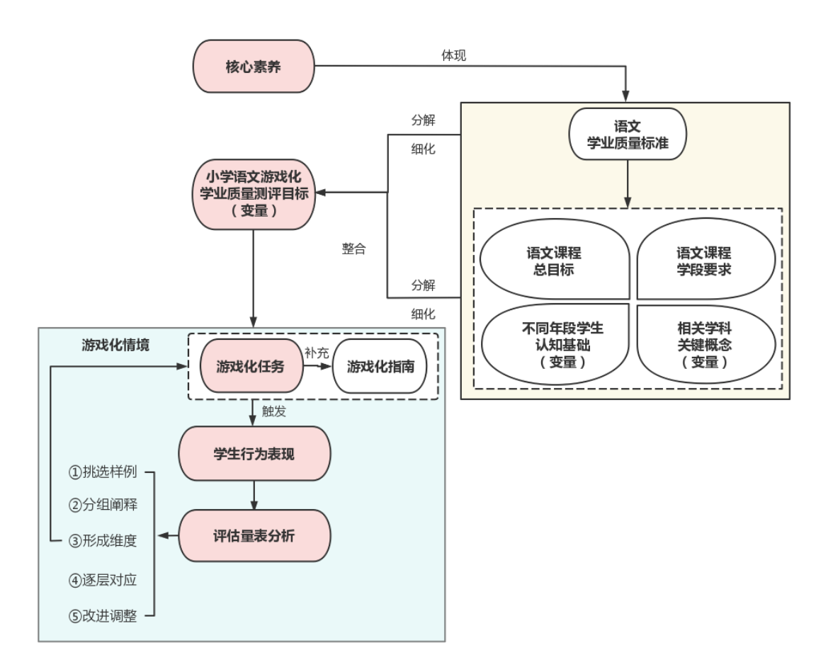
（6）小学语文游戏化学业质量测评资源库建设研究
借助数据分析，在核心素养目标引领下，小学语文游戏化学业质量测评实践研究中形成的多模态的测评题库、评价量表等资源有序归类和保存，形成资源库，方便教师和学习者再次操作和使用，推动表现性评价的探索，促进学生核心素养的落地。
六、研究思路
本研究以“立论依据——内容确定——具体实施——结果反馈”的思路，构建小学语文游戏化质量测评的内涵、模型和实施路径。
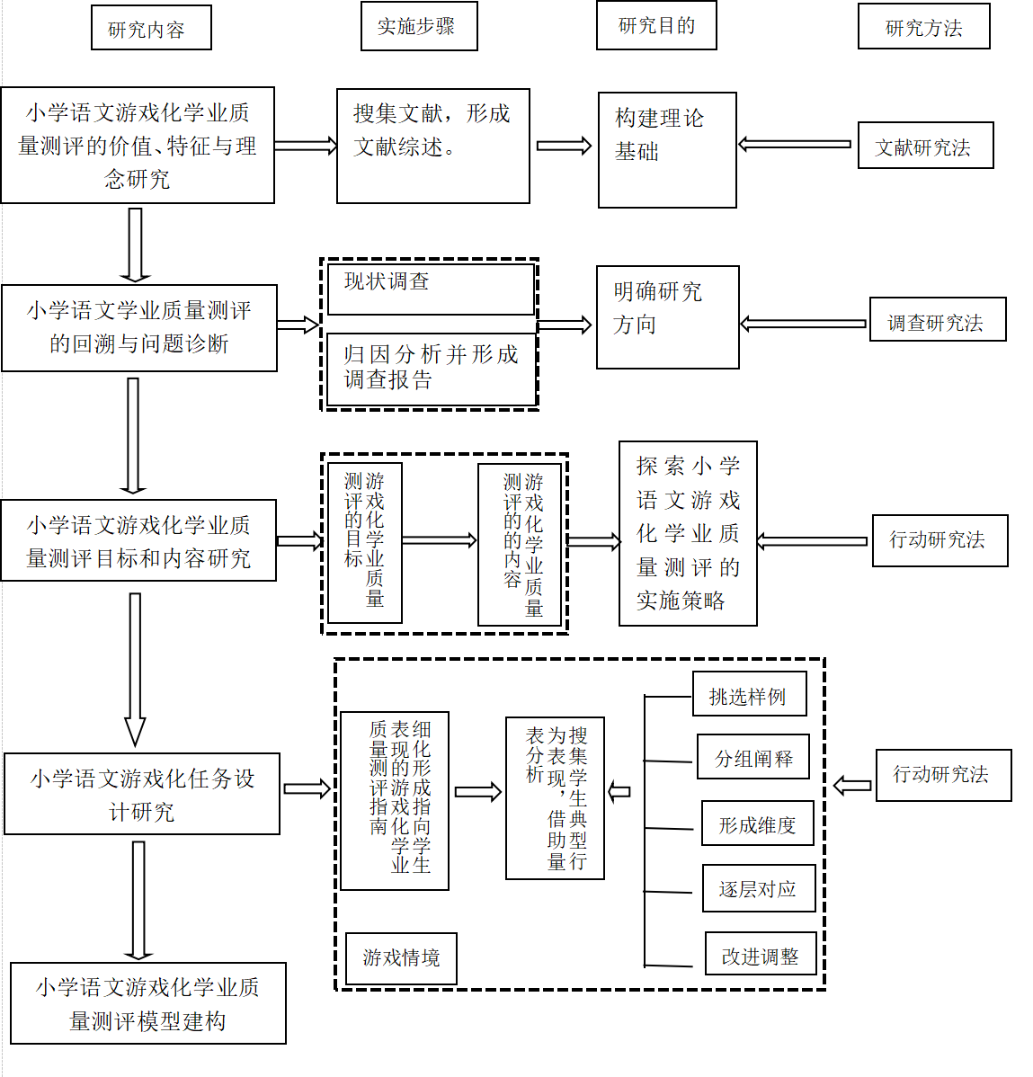
七、研究方法
1.文献研究法：认真查阅国内外有关小学语文游戏化教学方面的论文、著作、报道等，了解该理念下学业质量测评实践研究的现状，寻找课题实验的理论依据，以及可供借鉴的经验。
2.问卷调查法：通过问卷调查、师生访谈、教学实践等方式，全面了解学生关于游戏化学业质量测评的态度，以及与一线教师探讨游戏化学业质量测评的价值和可行 性，得出师生对游戏化学业质量测评的评价，最终分析整理出游戏化学业质量测评在课堂实践中的可行对策。
3.行动研究法：依据各学段学业质量标准，通过结构化设计，在研究过程汇总及时发现问题，采取改进措施，将研究和教学紧密结合。让教师、学生在游戏化学业质量测评中真正有所收获。
八、课题组织机构：
1.课题组主要成员
组 长：杨 琰、殷翁荷
成 员：朱 虹、吴海琴、王欣怡、陈文星、庄之雨、常 盛、宋 艳
2.成员职责：
组 长：课题总体指导、进度和质量掌控、定期召开课题研讨、进行阶段性总结。
成 员：按课题任务分工和进度，完成相应的研究任务。
3.总的要求：
（1）高度重视，明确职责。
通过该课题的研究，对提升我校语文学业质量测评水平和促进语文教学改革都具有深远意义。课题组成员务必在思想上高度重视，明确职责，确保高质量完成各项任务，实现既定的研究目标。
（2）统一行动、注重协作。
各成员要按照课题组的统一部署和安排，明确各自的研究任务，加强相互协调配合，发挥团队合力，按既定进度保质保量完成各项工作。
（3）紧扣方案执行。
以课题申报书作为指导性纲要，严格按照既定的研究目标、研究任务、技术路线和实施步骤开展工作，做到思路清晰、目标明确，不“偏题跑题”。
4.管理机制：
（1）课题参与机制
全员参与制。课题组成员必须全员参与课题研究，认真落实所承担的课题研究工作。
（2）课题管理机制
互动学习制：①开好两会：期初课题研讨会、期末课题总结交流会。②课题开放日：自主申报开放日活动，每学期一次。
（3）课题评价机制
线上调研制：通过课题网页，实时了解课题的研究动态，关注研究过程。
九、课题分工和进度
（一）课题组成员分工
姓名 | 专业技术职称 | 工作单位 | 研究  专长 | 在课题组中的分工情况
杨 琰 | 中小学一级 | 常州市博爱小学 | 教育教学研究 | 主持人，负责课题申报、论证、准备阶段总结检查、结题
殷翁荷 | 中小学二级 | 常州市博爱小学 | 教育教学研究 | 主持人，负责课题申报、论证、布置阶段工作计划、中期评估
朱 虹 | 中小学二级 | 常州市博爱小学 | 理论研究 | 负责小学语文游戏化学业质量测评的价值、特征与理念研究
吴海琴 | 中小学二级 | 常州市博爱小学 | 教学研究 | 负责小学语文游戏化学业质量测评的价值、特征与理念研究
王欣怡 | 中小学二级 | 常州市博爱小学 | 教学研究 | 设计问卷，负责小学语文学业质量测评的回溯与问题诊断
陈文星 | 中小学二级 | 常州市博爱小学 | 案例研究 | 负责小学语文游戏化学业质量测评目标和内容研究
庄之雨 | 中小学二级 | 常州市博爱小学 | 案例研究 | 负责小学语文游戏化任务设计
郑丽娟 | 中小学二级 | 常州市博爱小学 | 理论研究 | 负责小学语文游戏化任务设计
孔 曦 | 中小学一级 | 常州市博爱小学 | 理论研究 | 负责小学语文游戏化任务设计
杨柳菁 | 中小学二级 | 常州市博爱小学 | 案例研究 | 整理资料，负责小学语文游戏化学业质量测评资源库建设研究
常 盛 | 中小学二级 | 常州市博爱小学 | 案例研究 | 负责小学语文游戏化学业质量测评资源库建设研究
宋 艳 | 中小学二级 | 常州市丽华三小 | 教学研究 | 整理资料，负责小学语文游戏化学业质量测评资源库建设研究

（二）课题研究进度
第一阶段：准备阶段（2023年6月～2023年11月）
1.整理课题申报相关材料，完成课题论证、申报、立项。
2.进行课题研究前测，了解学生和老师对学业质量测评的态度和认识，收集统计数据，做好课题研究资源的全面分析。
第二阶段：具体实施阶段（2023年11月～2025年3月）
对研究内容进行具体研究论证并分阶段及时总结实验的阶段性成果，在全校范围内开展游戏化学业质量测评活动，通过进一步分析学段标准，年级、学期要求，细化任务完成过程中素养维度的具体表现，设计出指导评价任务，形成小学语文游戏化学业质量测评校本化实施案例集。反思与撰写研究心得，总结提高，并组织对其他语文教师培训，为推广做好准备。
1.学习主题式教学理论。
2.进行小学语文游戏化学业质量测评的回溯与问题诊断。
3.依托小学语文游戏化学业质量测评建构模型，开展各种形式的小学语文游戏化学业质量测评活动。
4.对小学语文游戏化学业质量测评研究组织经验交流活动。
5.积极总结经验，撰写论文。
第三阶段：总结阶段（2025年4月～2026年9月）
1.全面总结研究工作。
2.进行问卷调查。包括参加实验的学生和家长分别进行问卷调查，然后统计实验数据，撰写调查分析报告。
3.搜集整理实验材料：（包括文字材料、图片资料，影像资料等）
主要是形式多样的小学语文游戏化学业质量测评的活动材料、课题研讨活动材料、媒体报道材料、学生作品材料等等。
4.撰写研究报告。
5.多形式展示成果，完成研究内容，达到研究目标。
6.整理出一套较为行之有效的小学语文游戏化学业质量测评的资源库。
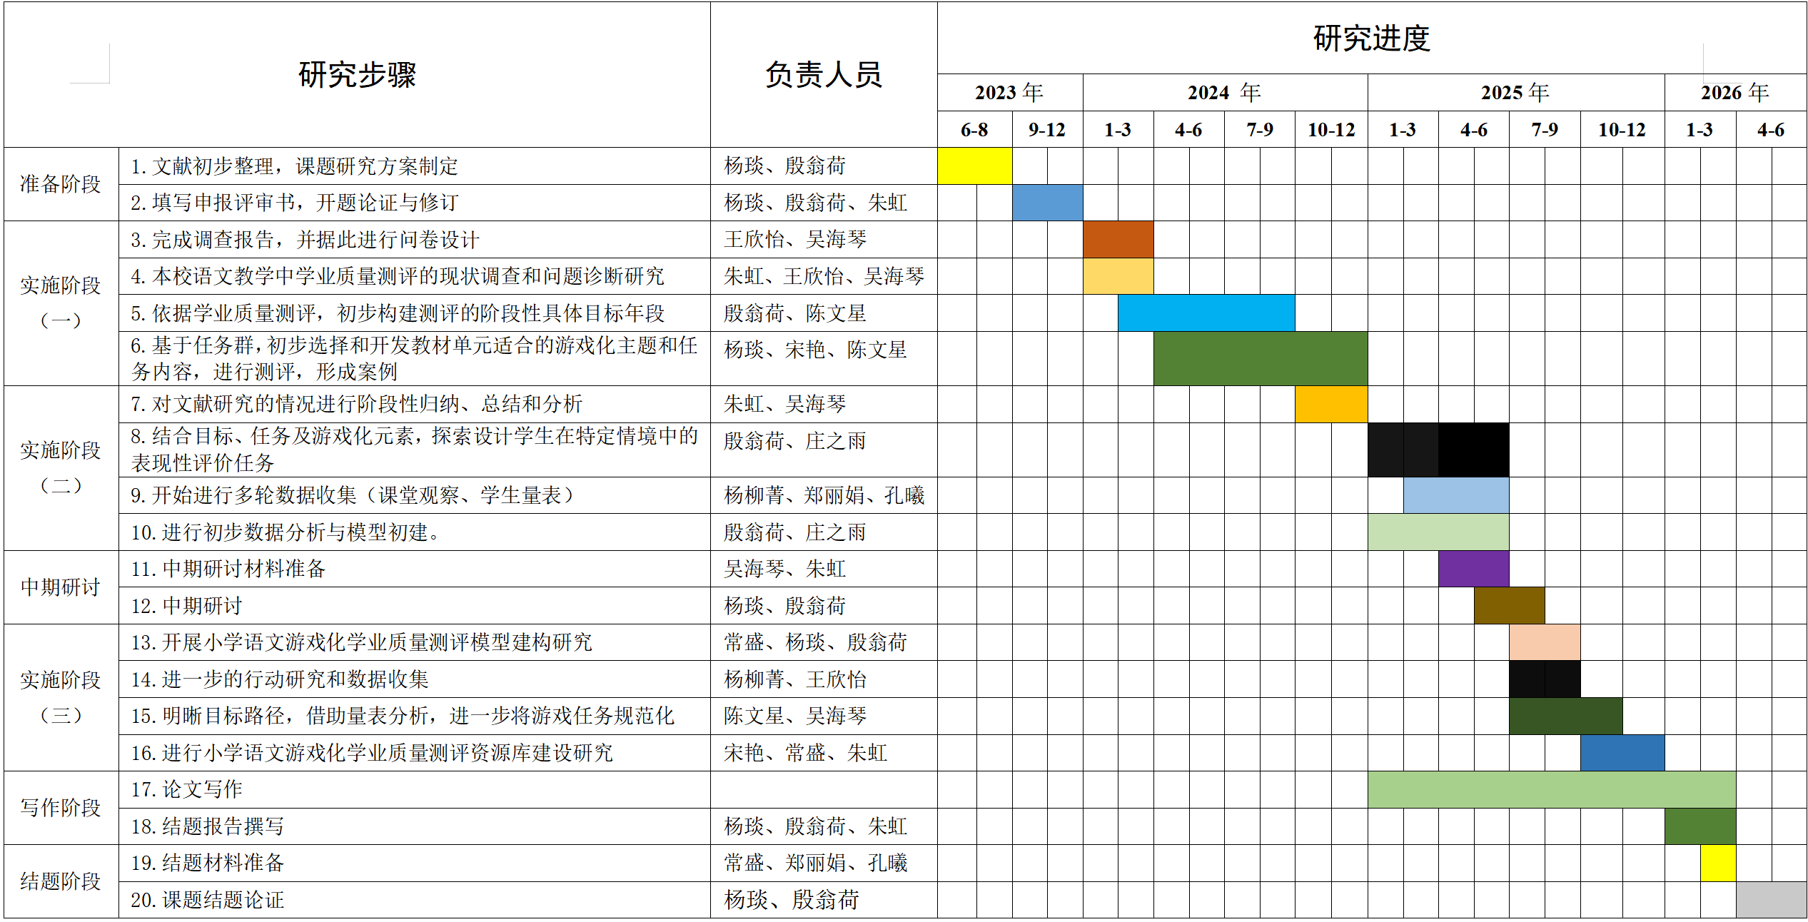
十、预期成果
 | 成果名称 | 成果形式 | 完成时间 | 责任人
阶段  成果  （限5项） | 小学语文游戏化学业质量测评现状调查与改进建议 | 调查报告 | 2023.11 | 朱虹、常盛、宋艳
阶段  成果  （限5项） | “小学语文游戏化学业质量测评的实践研究”中期报告 | 中期报告 | 2025.3 | 殷翁荷
阶段  成果  （限5项） | 小学语文游戏化学业质量测评的模型建构 | 论 文 | 2024.6 | 杨 琰
阶段  成果  （限5项） | 小学语文游戏化任务设计研究 | 论 文 | 2024.12 | 殷翁荷、王欣怡
阶段  成果  （限5项） | 小学语文游戏化学业质量测评目标和内容研究 | 论 文 | 2025.3 | 朱虹、陈文星、孔曦
最终  成果  （限3项） | 小学语文游戏化学业质量测评校本化实施案例集 | 案例集 | 2026.8 | 吴海琴、王欣怡、杨柳菁
最终  成果  （限3项） | “小学语文游戏化学业质量测评的实践研究”论文集 | 论文集 | 2026.8 | 殷翁荷、郑丽娟、庄之雨
最终  成果  （限3项） | “小学语文游戏化学业质量测评的实践研究”结题报告 | 结题报告 | 2026.9 | 杨琰、殷翁荷

 | 成果名称 | 成果形式 | 责任人
“小学语文游戏化学业质量测评的实践研究”论文集（14篇） | 《小学语文游戏化学业质量测评的模型建构》 | 论 文 | 杨 琰
“小学语文游戏化学业质量测评的实践研究”论文集（14篇） | 《小学语文游戏化任务设计研究》 | 论 文 | 殷翁荷
“小学语文游戏化学业质量测评的实践研究”论文集（14篇） | 《小学语文游戏化学业质量测评目标和内容研究》 | 论 文 | 朱 虹
“小学语文游戏化学业质量测评的实践研究”论文集（14篇） | 《小学语文第一学段游戏化学业质量测评类别与实践情境研究》 | 论 文 | 常 盛
“小学语文游戏化学业质量测评的实践研究”论文集（14篇） | 《小学语文第二学段游戏化学业质量测评类别与实践情境研究》 | 论 文 | 殷翁荷
“小学语文游戏化学业质量测评的实践研究”论文集（14篇） | 《小学语文第三学段游戏化学业质量测评类别与实践情境研究》 | 论 文 | 吴海琴
“小学语文游戏化学业质量测评的实践研究”论文集（14篇） | 《小学语文幼小衔接中游戏化识字教学策略研究》 | 论 文 | 郑丽娟
“小学语文游戏化学业质量测评的实践研究”论文集（14篇） | 《双减背景下，素养立意的小学语文低段游戏化学业质量测评的设计与实施》 | 论 文 | 杨柳菁
“小学语文游戏化学业质量测评的实践研究”论文集（14篇） | 《双减背景下，儿童学习社区下的小学语文游戏化教学实践研究》 | 论 文 | 庄之雨
“小学语文游戏化学业质量测评的实践研究”论文集（14篇） | 《基于游戏化教学的小学语文低段课程案例设计与实践研究》 | 论 文 | 宋 艳
“小学语文游戏化学业质量测评的实践研究”论文集（14篇） | 《基于“情境—活动”理念下小学语文高年段游戏化学业质量测评的策略研究》 | 论 文 | 王欣怡
“小学语文游戏化学业质量测评的实践研究”论文集（14篇） | 《双减背景下高年段语文游戏化教学实践研究》 | 论 文 | 陈文星
“小学语文游戏化学业质量测评的实践研究”论文集（14篇） | 《双减背景下低年段语文游戏化教学实践研究》 | 论 文 | 孔 曦
“小学语文游戏化学业质量测评的实践研究”论文集（14篇） | 《基于“情境—活动”理念下小学语文中年段游戏化学业质量测评的策略研究》 | 论 文 | 杨 琰
十一、研究保障
1.课题组核心成员的学术背景
课题组核心成员有一定的学术背景、较强的理论研究水平，从参与省课题，到主持市课题、区课题，并已顺利结题，形成了一定的课题研究经验。课题负责人还加入了“徐香劳模创新工作室”、区“顾娟班主任名师工作室”，积极参加工作室各项培训活动。近年来，她认真钻研前沿语文教学理论，指导青年教师在多种比赛中获奖。本课题结合了区域内一批优秀教师，在研究方面可以集思广益，在实践方面可以深入教学一线开展。
2.课题的研究基础
课题组成员围绕课题展开扎实的前期研究，围绕“游戏化教学”“学业质量测评”等核心词汇在知网进行文献检索，并对检索所得的近两百篇相关论文进行整理和筛选，最终基于相关度较高的56篇文献开展研究性学习。
3.课题研究保障条件
科研兴校作为我校的办学理念之一，我校低、中、高三个年段的优秀青年教师积极加入。学校教科室对本课题的研究工作进行直接、有效的筹划、组织、管理和协调并加以工作考核，无论从研究资料的添购、研究设备的购置、研究经费的筹措，还是研究时间和研究人员的保障等，都给予充分的优先考虑，以确保研究的顺利开展。

常州市教育科学“十四五”规划备案课题 课题主持人：殷翁荷 杨琰 课题组成员：朱虹、王欣怡、孔曦、郑丽娟、吴海琴、陈文星、宋艳、常盛、杨柳菁、庄之雨

